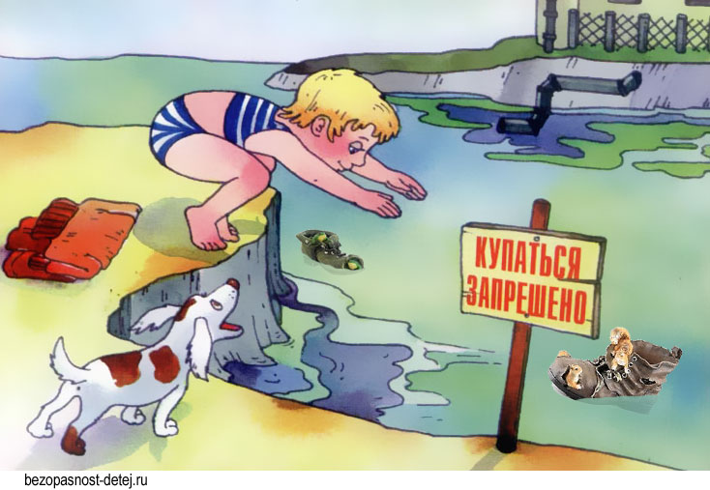
БЕЗОПАСНОСТЬ НА ВОДОЕМАХ (ЛЕТНИЙ ПЕРИОД)
Общие меры безопасности на водоемах.
- Находясь на водном объекте, необходимо: ЗНАТЬ И СОБЛЮДАТЬ МЕРЫ БЕЗОПАСНОСТИ
- Немедленно сообщать в оперативные службы обо всех чрезвычайных происшествиях (телефон службы спасения «112»)
- Оказывать посильную помощь терпящим бедствие (с соблюдением мер предосторожности)
ЗАПРЕЩЕНО: распивать алкогольные напитки и находиться в состоянии алкогольного опьянения на водном объекте

ПРАВИЛА ПОВЕДЕНИЯ НА ПЛЯЖЕ:
- Не мешайте отдыхать другим (громкая музыка, спортивные игры)
- ЗАПРЕЩАЕТСЯ:
  - бросать в воду банки, стекло и другие предметы, опасные для купающихся, соблюдайте чистоту и порядок на пляже
  - приводить с собой собак и других животных, купать их
СОВЕТЫ КУПАЮЩИМСЯ:
- Перед купальным сезоном обязательно посетить врача
- Воздержаться от купания на 1,5 – 2 часа после приема пищи
- Купайтесь только в разрешенных местах, на благоустроенных пляжах
- Не перегревайтесь
- Не переохлаждайтесь
- Не купайтесь в состоянии алкогольного опьянения
- Не купайтесь у крутых обрывистых берегов с сильным течением, заболоченных и заросших растительностью местах
- Не купайтесь в штормовую погоду
- Не ныряйте в воду в незнакомых местах
- Не допускайте одиночного купания детей без присмотра
- Не игнорируйте знак «Купаться запрещено».
- В этом месте в полном объеме не выполнены требования по обеспечению безопасного купания. Здесь могут быть следующие опасности:
  - Заражение паразитами, живущими в водоплавающих птицах, использующих водоемы;
  - Аллергия, кишечные инфекции от промышленных, бытовых сбросов или бесхозных свалок;
  - Сильное течение, водоворот, подводные ямы, водоросли, острые предметы на дне водоема, коряги, утопленные деревья и др.

ПРАВИЛА ПОВЕДЕНИЯ НА ВОДЕ:
- Не заплывайте за ограничительные знаки
- Не подплывайте к проходящим мимо судам. Не взбирайтесь на технические предупредительные знаки
- Не допускайте грубых шалостей в воде (нельзя хватать за ноги, топить, подавать ложные сигналы о помощи)

ОКАЗАНИЕ ПОМОЩИ ТОНУЩИМ НА ВОДЕ:
- Если видите тонущего, немедленно зовите на помощь окружающих, спасателей
- Если есть лодка, подплывайте на ней к тонущему и постарайтесь ему помочь
- Если умеете хорошо плавать, постарайтесь самостоятельно добраться до тонущего. (В холодной воде не снимайте с себя одежду, чтобы избежать переохлаждение организма. Сбрось только обувь)
- Приблизившись к утопающему, обхватите его сзади за плечи и постарайтесь избежать судорожных попыток ухватиться за вас, которые будет предпринимать паникующий тонущий человек
- Если утопающий находится без сознания, плывите с ним к берегу, взяв рукой под подбородок таким образом, чтобы его лицо постоянно находилось над поверхностью воды
- Вынесите утопающего на берег
- Попросите находящихся поблизости людей вызвать «Скорую помощь»
- Немедленно приступайте к оказанию первой помощи

